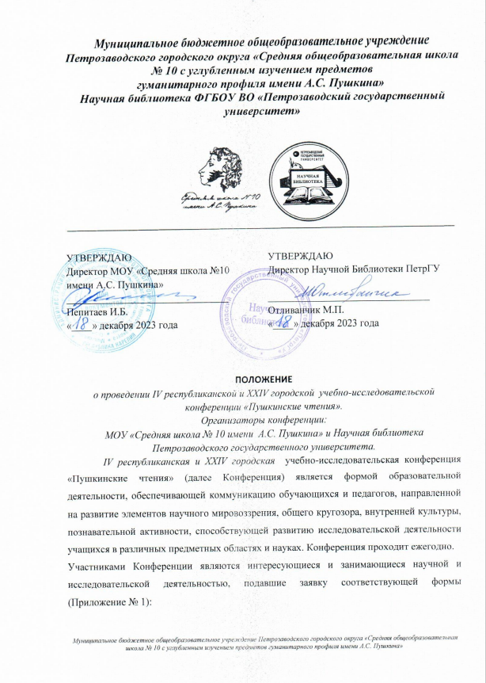

Педагоги и ученики 9-11 классов МОУ «Средняя школа №10 имени А.С. Пушкина»
- Педагоги и ученики 9-11 классов школ Петрозаводского ГО и студенты СПО (1-2 курс)
- Педагоги и ученики 9-11 классов из районов Республики Карелия
- Педагоги и ученики 9-11 классов КРОО «Союз Пушкинских школ»
Оценку работ осуществляет компетентное жюри, в состав которого входят представители ПетрГУ и учителя ОУ г. Петрозаводска. Приветствуются работы, которые ранее нигде не были представлены.
Общее руководство Конференцией осуществляет оргкомитет, возглавляемый заместителем директора по УВР МОУ «Средняя школа №10 имени А.С. Пушкина». Оргкомитет формирует жюри, принимает заявки и руководит организацией мероприятия. Количество принимаемых работ ограничено: 10 работ от ОУ.
Первый этап Конференции проходит в заочной дистанционной форме.
Участники отправляют заявку в установленной форме, текст работы и презентацию на указанный адрес электронной почты с 25 декабря 2023 года по 15 января 2024 года (включительно), предварительно запаковав все материалы: текст работы, презентацию и заявку, заполненную построчно на каждого участника, в архив. Архив необходимо подписать СОШ_№00_ФИ. Предполагаемую тематику секции (предметную область) участник определяет самостоятельно. Секции будут сформированы после завершения регистрации участников. Оргкомитет принимает во внимание указанную предметную область, но оставляет за собой право принять решение об определении секции самостоятельно.
Подавая заявку, автор соглашается на обработку персональных данных в соответствии с законодательством РФ.

Жюри (экспертная группа) рассматривает представленные работы в соответствии с критериями (Приложение №2). Ориентировочная дата публикации результатов - 22 января 2024 на сайте школы https://sch10ptz.ru/, в группе в ВК https://vk.com/public157279373 и на сайте МАУ ДПО ПГО «Центр развития образования» http://cro.karelia.ru/. Наградные материалы участникам будут доставлены в ЦРО или отправлены на указанный адрес по почте.
Участникам конференции вручаются сертификаты, победители награждаются дипломами лауреатов (I, II, III степени), научные руководители - благодарственными письмами.
Жюри имеет право в секции определить лучшие работы по следующим номинациям:
- Номинация «Оригинальность подачи материала»
- Номинация «За стремление к научному познанию»
- Номинация «За актуальность выбранной темы»
- Номинация «Оригинальный подход к литературному произведению»
- Номинация «За увлеченность идей исследования»
- Номинация «Лучший социальный проект»
- Номинация «За любовь к классике»
Второй этап Конференции проходит в очной форме 24 января 2024 года в 13.00 в читальном зале Научной библиотеки ПетрГУ. На него будут приглашены авторы и руководители лучших работ по рекомендациям жюри. Приглашения будут отправлены на адрес, указанный в заявке. Авторы представят свои исследования в очном формате.
Заявки принимаются по электронной почте kukelewa.irina@yandex.ru с пометкой «Пушкинские чтения». Вопросы по организации Конференции можно задать по телефону 89602121944 (Кукелева Ирина Анатольевна).

Приложение № 1
МОУ  Адрес доставки наградных материалов в электронном виде (для района) | ФИО  (автор) | Класс | Тема | ФИО  (научный руководитель)  Электронный адрес | Предметная область
Укажите предполагаемую
секцию

Приложение № 2
Критерии оценки работ, представленных на Конференцию
№ | Критерии | Показатели | Баллы
1 | Оформление работы | Вся работа должна быть оформлена единообразно. | 0-2
2 | Введение  Теоретическая часть  Практическая часть  Заключение | В работе представлены все указанные разделы. | 0-2
3 | Библиография | Список литературы оформлен согласно общепринятым требованиям. | 0-3
4 | Презентация | Работа сопровождается качественной презентацией. | 0-3
5 | Введение | Определены задачи и цель исследования, соответствующие заявленной теме. | 0-3
 |  | В работе указана актуальность, подобраны подходящие методы исследования, соответствующие заявленной теме. | 0-2
6 | Теоретическая часть | Выполнена самостоятельно с использованием научного материала из различных источников. | 0-3
7 | Практическая часть | Выполнена самостоятельно с применением указанных методов исследования. | 0-5
8 | Заключение | Исследователь пришел к выводам в соответствии с целью и задачами исследования. | 0-3
9 | Практическая значимость | Указана практическая значимость исследования | 0,5-1
10 | Особое мнение эксперта | Право эксперта добавить балл по собственному усмотрению | 1
ИТОГО: |  |  | 28

